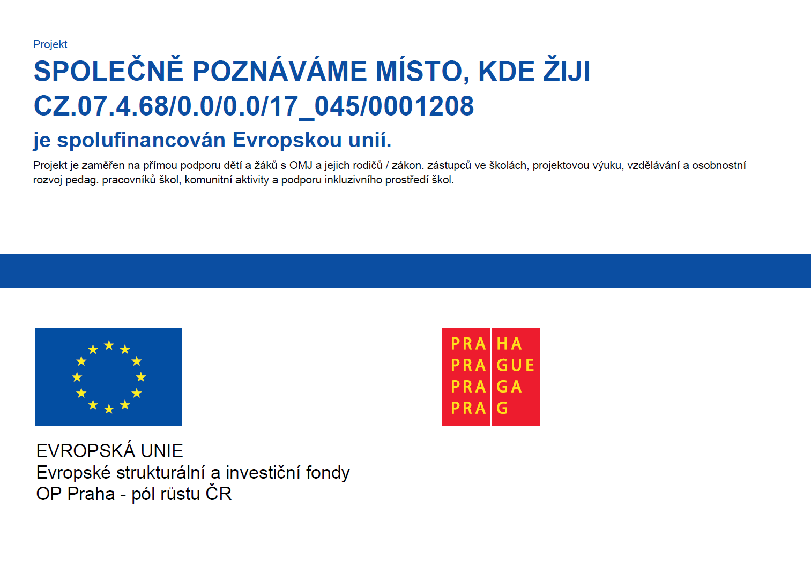
Zpráva ze studijní cesty učitelů ZŠ a MŠ
T. G. Masaryka, Praha 6

29. 4.– 5. 5. 2019

Ve dnech 29. 4. až 5. 5. 2019 se uskutečnila studijní cesta 20 pedagogických pracovníků naší školy do některých základních a mateřských škol v provincii Fermo ve střední Itálii (oblast Marche). Provincie vznikla v roce 2009 odtržením 40 obcí od Provincie Ascoli Piceno a žije v ní 176 000 obyvatel.
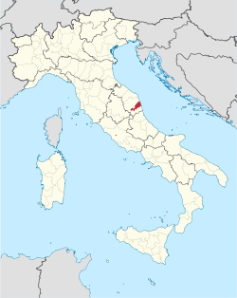 | 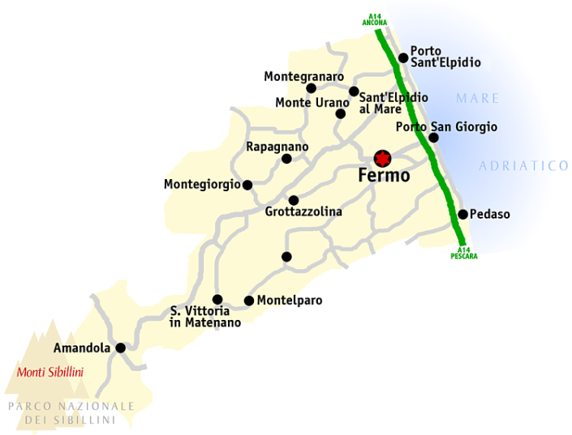

Hostitelskou školou byla Insituto Comprensivo Vincento Pagani, Via Trento e Tieste, 630 26 Monterubiano, pod vedením paní ředitelky Andreiny Mircoli. Jedná se o komplex 15 školských zařízení (7 mateřských škol a 8 základních škol). Naši pedagogové byli rozděleni do čtyř mateřských a pěti základních škol podle předem domluvených podmínek.
Účastníci studijní cesty byli ubytováni ve městě Porto San Giorgio v turistickém středisku LA CAPANNINA.

Cílem naší studijní cesty v rámci OP Praha-pól růstu ČR
(Registrační číslo projektu CZ.07.4.68/0.0./0.0/+ý-045/0001208)
bylo:
- Seznámit se se systémem italského školství (předškolní a základní úroveň)
a zaměřit především se na sledování výuky žáků a dětí s OMJ (odlišným mateřským jazykem), načerpat zajímavou inspiraci v oblasti vzdělávání těchto dětí, porovnat metody a formy práce a nahlédnout do odlišných způsobů práce s dětmi s OMJ v zemi jako je Itálie, kde se v posledních letech potýkají s větším imigračním nárůstem.

Průběh studijní cesty:
- den:
- První návštěva škol dle rozpisu a podle předem domluvených podmínek (10 pedagogů ZŠ umístěno do pěti základních škol, 10 pedagogů MŠ umístěno do čtyř mateřských škol).
- Ubytování v apartmánech
- Setkání s pedagogy v jídelně- seznámení s plánem pobytu, vytyčení cílů.
- den:
- Státní svátek – návštěva farem a města Loreta
- Po večeři plánování dalšího dne, zadání úkolů, zápisy průběhů stáže
- den:
- Návštěvy mateřských a základních škol podle dle rozpisu a plnění stanovených aktivit: stínování, náslechy a rozhovory
Po večeři rozbor náslechů, předání zkušeností a plán na příští den, zápis zpráv pedagogů.
- Zápisy zpráv
- den:
- Návštěvy škol, plnění úkolů stáže, vedení rozhovorů s pedagogy a žáky, odpolední konference s vedením školy, jednotlivými řediteli a hosty
- Slavnostní ukončení stáže, poděkování hostitelům a podpisy dohod.
- den:
- Diskuse se statutárním zástupcem a pověřenými zástupci jednotlivých škol.
- Odjezd do ČR

Zhodnocení studijní cesty – dosažení cílů:
Ad 1) Seznámit se se systémem italského školství (předškolní, základní a střední úroveň), event. načerpat inspiraci pro případnou inovaci ve školách účastníků.

Vzdělávací systém v Itálii
- Řízen centrální vládou v Římě, a to prostřednictvím Ministerstva školství, univerzit a výzkumu (Ministero dell’istruzione, dell’università e della ricerca). Zajišťuje základní administraci, ustanovuje základní normy, které musí být respektovány v každé správní oblasti.
- vlastní školní vzdělávání je organizováno na decentralizované úrovni prostřednictvím Regionálních školských úřadů (Uffici Scolastici Regionali),
- většina žáků navštěvuje státní školy, na které přispívá stát; vedle státních škol existují v Itálii také soukromé i církevní školy,
- vzdělávání je povinné po dobu 10 let – ve věku 6 – 16 let (= do věku 16 let žáci mají právo na vzdělání a zároveň povinnost se vzdělávat),
- vzhledem ke klimatickým poměrům jsou letní prázdniny v Itálii cca 3měsíční (od poloviny června do poloviny září);

- Vzdělávání žáků s OMJ je velmi nenásilné, pozvolné. Zařazení dětí se věnují již od mateřské školy. Nejvíce se jim osvědčuje metoda přirozeného zařazení žáků a využívání metody „italský žák učí kamaráda ze světa“. Pedagogové mají velkou praxi v této oblasti. Ve školách je ustanovena komise z řad pedagogů, která vytváří plán práce s žáky s OMJ, tvoří inkluzivní projekty pro tyto žáky a volí vhodné pomůcky pro zvládnutí jazykových bariér, jako jsou vhodné texty, písničky či videa napomáhající zvládnutí učiva. Stejně jako v našich školách je využíváno asistentů.
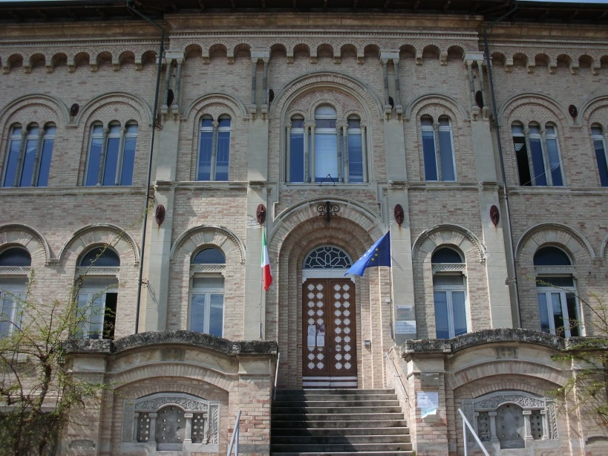

Předškolní vzdělávání (scuola infanzia)

- Určeno pro děti ve věku 3 – 6 let
- Docházka není povinná, ale hojně rodiči využívaná
- Ve školkách nemají po obědě klid na lůžku, pobyt venku je na přání rodičů velmi omezen. Velký důraz se klade na bezpečnost dítěte.
- Děti s OMJ jsou na různé úrovni znalosti italštiny
- Při učení jazyku je hodně využíváno Hv, Vv, projektové výchovy, názorně-demonstračních metod, velmi jednoduché vysvětlování práce, poskytnutí dostatečného času, učení nápodobou a spolupráce s vrstevníky (problém v komunikaci nastává spíše v komunikaci s dospělým než s vrstevníkem).
- Z didaktických pomůcek je využíváno obrázků, deskových her, story cubes, loutek atd.
- Dále se zde osvědčuje graficky sestavený denní režim.
- I přes pasivní znalost italštiny se děti dostávají dosti rychle k aktivnímu užívání jazyka.

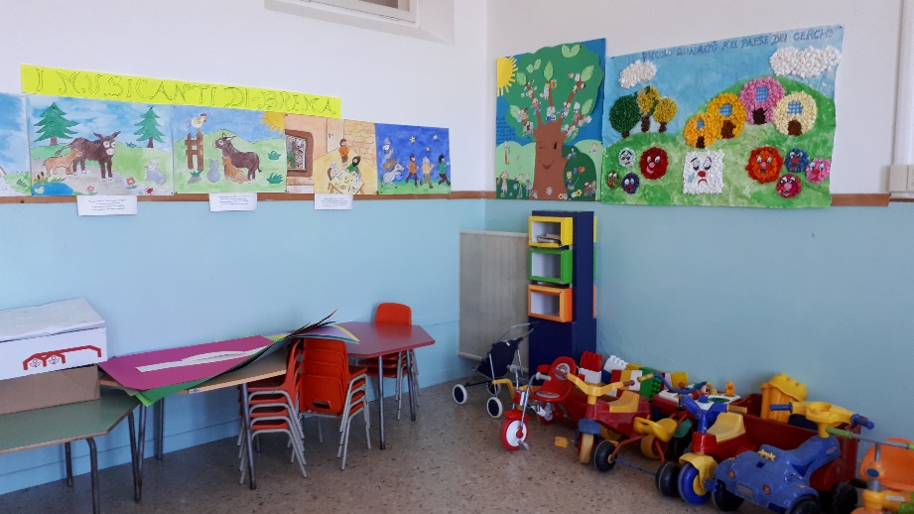
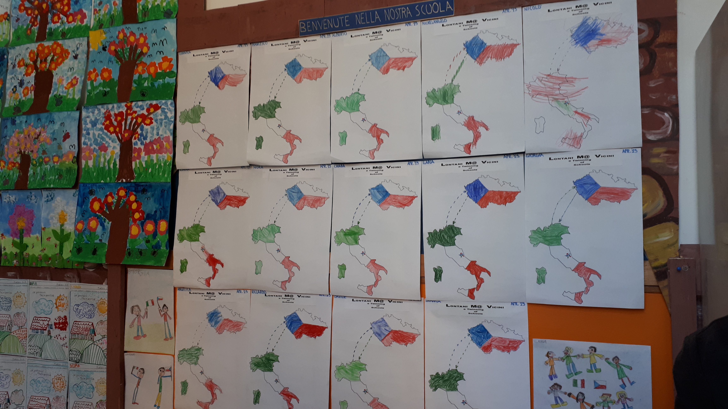
Primární vzdělávání (scuola primaria)
- Určeno pro děti ve věku 6 – 11 let
- Ředitelé škol mívají pod svou „správou“ i vícero škol (např. i 15)
- Výuka je obvykle realizována pouze v dopoledních hodinách, ale často i v sobotu
- Komunikace rodičů se školou probíhá přes rodičovskou skupinu, schůzky s rodiči jsou pouze 2x ročně
- Méně využíváno frontální výuky, často využití projektové výuky
- Výuka cizích jazyků je zahajována již v 1. ročníku primární školy, podle sdělení samotných učitelů a z rozhovorů s dětmi nedosahují žáci excelentních výsledků
- Děti s OMJ jsou zařazováni do běžných tříd, hojně je využívána metoda „dítě učí dítě“
- Plán práce a pomůcky pro děti s OMJ tvoří komise učitelů, která se schází na pravidelných schůzkách
- Žákům s OMJ jsou přiřazeny hodiny italštiny individuálně dle potřeb a jsou poskytovány zdarma (zaměřeno na rozvoj slovní zásoby a porozumění textu). Pro rozvoj jazyka se velmi dobře osvědčila nabídka odpoledních aktivit (spontánní komunikace s vrstevníky) a doučování ( i toto poskytováno zdarma). Spolupráce s ostatními institucemi a využití asistentů je stejné jako na našich školách
- Žákům s OMJ je při výuce poskytován delší čas na zpracování úkolů a jejich hodnocení má pouze motivační charakter

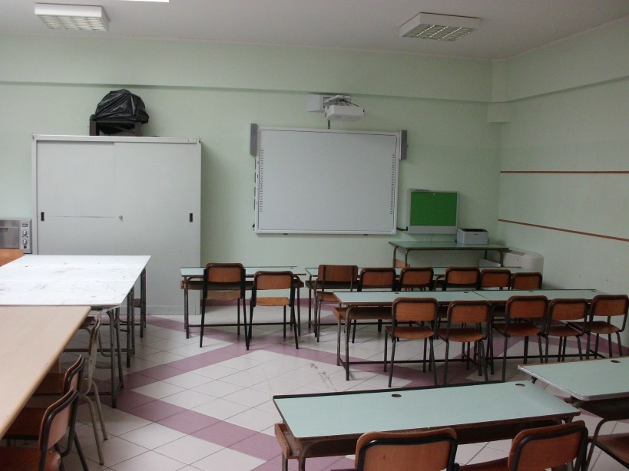
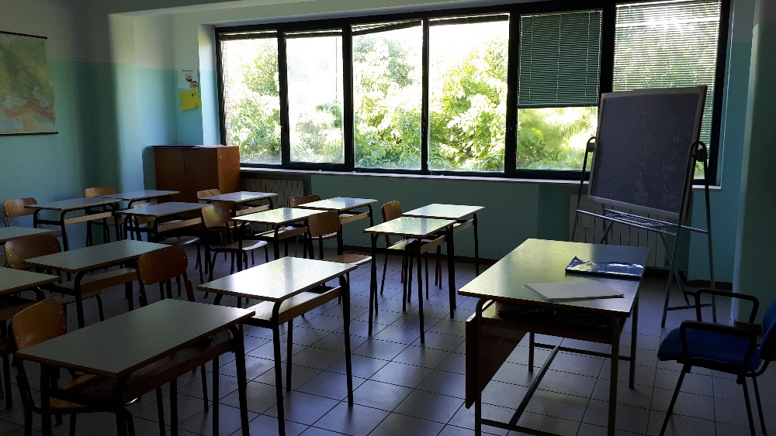

Naše stáž byla zajímavá, poučná a velmi příjemná. Zcela splnila naše očekávání a předem stanovené cíle. Pedagogové zpracovali zprávy a spolu vedením školy předali získané zkušenosti ostatním kolegům.

V Praze dne 10. 5. 2019
Zprávu napsala: Mgr. Dana Hudečková

